Эмоциональный интеллект
(Emotional intelligence)
Недавно на Всемирном экономическом форуме в Давосе были названы 10 профессиональных навыков, которые будут актуальны через 5 лет. Эмоциональный интеллект притаился на 6 месте.
А Вам знакомо это понятие?
Давайте рассмотрим его поближе.

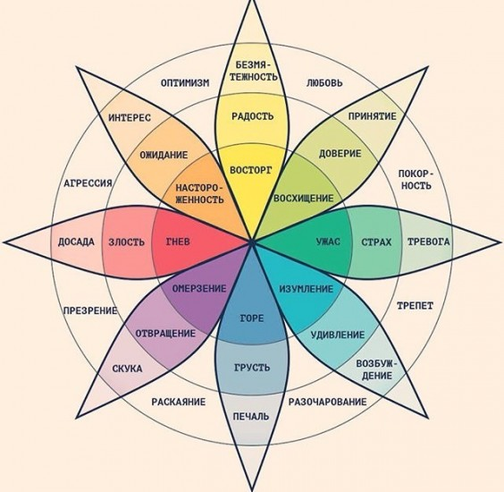
Эмоциональный интеллект - это умение распознавать свои и чужие эмоции и управлять ими. Если IQ измеряет интеллектуальные, логические и аналитические способности человека, то EQ ― личные и социальный навыки. Главный посыл эмоционального интеллекта состоит в том, что если человек умеет дружить со своими эмоциями, управлять ими, он сможет не только наладить качественные отношения с людьми, но и эффективно управлять своей жизнью (ведь представьте, как здорово не трястись от страха перед экзаменами, а уметь мобилизовать свои ресурсы, чтобы страх сыграл на руку? Или как здорово выносить из обид и задираний не вечный комплекс неполноценности, а усилить свои сильные стороны и пр.).
Само понятие эмоционального интеллекта совсем ново для нашего времени, теории его развития начали появляться только в конце прошлого столетия. Даже сейчас, если спросить Вас какие эмоции вы можете прямо сейчас перечислить, наверное, их окажется не так много. А если еще и спросить, чем эмоции отличаются от чувств, многие вообще впадут в стопор.
Итак, среди огромного количества разнообразных чувств и эмоций и взрослому человеку несложно запутаться. Что же делать ребёнку?
Формирование эмоционального интеллекта детей - важная задача всех родителей. Ведь, как мы уже поняли, устойчивый эмоциональный фон, умение чувствовать себя, быть в гармонии с собой, контролировать свои эмоции - все это играет важную роль не в будущем успехе ребенка но и в ваших детско-родительских отношениях (это благодатная почва для формирования крепкой и здоровой эмоциональной связи между ребёнком и его родителями). А прочный фундамент эмоционального развития человека закладывается с самого детства.

Почему необходимо развивать эмоциональный интеллект ребёнка?
Эмоционально развитый человек может: | Человек с низким уровнем эмоционального интеллекта рискует:
легко справляться с трудностями | не найти подход к другим людям
ясно и доступно излагать мысли и выражать эмоции | потерять связь с командой
оказывать влияние на окружающих | бездействовать, терпеть неудачи и постоянно себя в этом оправдывать
управлять эмоциями в абсолютно любых жизненных ситуациях | не уметь принимать позицию и точку зрения другого человека
жить осознанно, чувствовать и понимать себя | быть не готовым нести ответственность, обвинять в ошибках других или обстоятельства
добиваться ожидаемого результата в любой сфере взаимоотношений | остаться без друзей
находить правильную мотивацию для себя и других | не справляться с жизненными трудностями, опускать руки
сохранять положительный настрой в непростые моменты жизни | страдать от нерешительности и неуверенности
быть уверенным в себе

Эмоциональный интеллект включает в себя 5 аспектов:
Самосознание
Мотивацию

Самообладание
Эмпатию

Коммуникативные навыки

Каждую из этих составляющих можно развивать отдельно, собирая навыки, как пазл, в единое целое. Для этого существует огромное количество различных игр и упражнений.

Предлагаем вам и вашему ребёнку несколько занимательных и эффективных идей, которые помогут в развитии эмоционального интеллекта:
1. Игра в эмоции (развиваем самосознание)
Попросите ребёнка:
- нахмуриться (как дождевая тучка, как сердитый человек, как злой волшебник);
- улыбнуться (как котенок на солнышке, как солнышко, как хитрая лисица, как веселый человек);
- разозлиться (будто отняли игрушку, будто ударили);
- испугаться (будто потерялся, будто зайчик увидел волка, будто котенок встретил злую собаку);
- устать (как папа после работы, будто тащил что-то тяжелое, будто бежал за автобусом);
- отдохнуть (будто опустил тяжелую ношу, будто долго-долго помогал маме, как победивший в соревновании спортсмен).
Расспросите ребёнка, какая роль ему больше всего понравилась и почему, как он чувствует себя дома, в школе, в других знакомых ему ситуациях.
2. Игра «Думай и дыши красиво» (развиваем самообладание)
Когда ребёнок взволнован или встревожен, предложите ему закрыть глаза, глубоко вдохнуть и мысленно сказать:
- "я - лев" (вдох-выдох);
- "я - птичка" (вдох-выдох);
- "я - дерево" (вдох-выдох);
- "я - цветочек" (вдох-выдох);
- "я красиво дышу, красиво думаю, я спокоен" (выдох).
Спросите ребёнка, насколько он успокоился, понравилось ли ему упражнение, как он себя чувствует.
3. Игра в комплименты (развиваем коммуникативные навыки)
Предложите ребёнку по очереди говорить друг другу комплименты. Можно упоминать о настроении, внешнем виде, качествах личности, хороших поступках. Если детей несколько, предложите им говорить комплименты друг другу по очереди. Такое приятное упражнение наверняка понравится ребёнку и научит его говорить добрые слова собеседникам.
4. Упражнение с интонациями (развиваем эмпатию)
Расскажите ребёнку об интонации. Предложите ему прочесть любимую сказку или историю с чувством, интонацией, акцентируя внимание на каждой эмоции героев (злость, страх, обида, грусть, радость и т.д.). Можно превратить чтение в спектакль с ролями, некоторые отрывки можно обсудить.
5. Упражнение "Кот и лодыри" (развиваем мотивацию к обучению)
Прочтите ребёнку стихотворение С.Я. Маршака "Кот и лодыри". Обсудите с ним прочитанное, спросите:
- кто такие лодыри, как ещё можно назвать таких людей?
- хорошо или плохо быть лодырем?
- какое будущее ожидает лодыря, кем он вырастет?
- пропускать уроки — это хорошо или плохо?
- для чего человеку нужно учиться?
- почему так важно ходить в школу?
- что будет, если не учиться и не ходить в школу?
Итак, формировать эмоциональный интеллект у детей можно в любом возрасте, но лучше всего начинать с самых ранних лет. Приучите себя и вашего ребёнка проговаривать свои эмоции, ведь сделать это порой бывает сложно не только малышам, но и взрослым. Будьте готовы к тому, что поначалу и у вас, и у ребёнка могут возникать трудности. И помните: очень многое ребёнок копирует от своих родителей, в том числе и модели реагирования на окружающих, модели поведения. Постарайтесь быть для своих детей хорошим примером, озвучивайте свои чувства, говорите о чувствах других. Ваш вклад в эмоциональность ребёнка принесет хорошие плоды в его будущем.
Желаем вам как можно больше положительных эмоций!

